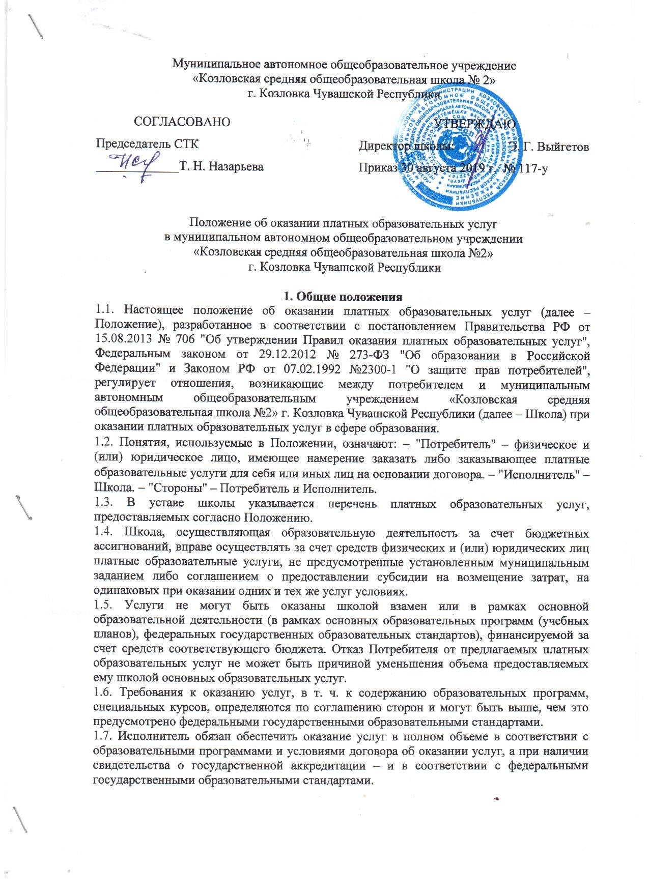

**2. Информация об услугах, порядок заключения договоров**

2.1. Исполнитель обязан до заключения договора предоставить Потребителю достоверную информацию об Исполнителе и оказываемых услугах, обеспечивающую возможность их правильного выбора.

2.2. Исполнитель обязан довести до Потребителя (в т. ч. путем размещения в удобном для обозрения месте) информацию, содержащую следующие сведения: − наименование и место нахождения (адрес) Исполнителя, сведения о наличии лицензии на право ведения образовательной деятельности и свидетельства о государственной аккредитации с указанием регистрационного номера и срока действия, а также наименования, адреса и телефона органа, их выдавшего; − уровень и направленность реализуемых основных и дополнительных образовательных программ, формы и сроки их освоения; − перечень образовательных услуг, стоимость которых включена в основную плату по договору, и перечень дополнительных образовательных услуг, оказываемых с согласия Потребителя, порядок их предоставления; − стоимость образовательных услуг, оказываемых за основную плату по договору, а также стоимость образовательных услуг, оказываемых за дополнительную плату, и порядок их оплаты; − порядок приема и требования к поступающим; − форму документа, выдаваемого по окончании обучения.

2.3. Исполнитель обязан также предоставить для ознакомления по требованию Потребителя: − устав школы; − лицензию на осуществление образовательной деятельности и другие документы, регламентирующие организацию образовательного процесса; − адрес и телефон учредителя (учредителей) школы; − образец договора на оказание услуг; − основные и дополнительные образовательные программы, стоимость образовательных услуг по которым включается в основную плату по договору; − дополнительные образовательные программы, специальные курсы, циклы дисциплин и другие дополнительные образовательные услуги, оказываемые за плату только с согласия Потребителя; − перечень категорий потребителей, имеющих право на получение льгот, а также перечень льгот, предоставляемых при оказании услуг, в соответствии с федеральными законами и иными нормативными правовыми актами. Исполнитель обязан сообщать Потребителю по его просьбе другие относящиеся к договору и соответствующей образовательной услуге сведения.

2.4. Информация должна доводиться до Потребителя на русском языке и дополнительно, по усмотрению Исполнителя, на государственных языках субъектов РФ и родных языках народов РФ.

2.5. Исполнитель обязан соблюдать утвержденные им учебный план, годовой календарный учебный график и расписание занятий. Режим занятий (работы) устанавливается Исполнителем.

2.6. Исполнитель обязан заключить договор при наличии возможности оказать запрашиваемую Потребителем услугу. Исполнитель не вправе оказывать предпочтение одному Потребителю перед другим в отношении заключения договора, кроме случаев, предусмотренных законом и иными нормативными правовыми актами.

2.7. Договор заключается в письменной форме и должен содержать следующие сведения: − наименование школы; − фамилию, имя, отчество, телефон и адрес Потребителя; − сроки оказания услуг; − перечень (виды) услуг, их стоимость и порядок оплаты; − другие необходимые сведения, связанные со спецификой оказываемых услуг; − должность, фамилию, имя, отчество лица, подписывающего договор от имени Исполнителя, его подпись, а также подпись Потребителя.

2.8. Договор составляется в двух экземплярах, один из которых находится у Исполнителя, другой – у Потребителя.

2.9. Потребитель обязан оплатить оказываемые услуги в порядке и в сроки, указанные в договоре. Потребителю в соответствии с законодательством РФ должен быть выдан документ, подтверждающий оплату услуг.

2.10. Стоимость оказываемых услуг в договоре определяется по соглашению между Исполнителем и Потребителем.

2.11. На оказание услуг, предусмотренных договором, может быть составлена смета. Составление такой сметы по требованию Потребителя или Исполнителя обязательно. В этом случае смета становится частью договора.

**3. Ответственность Исполнителя и Потребителя**

3.1. Исполнитель оказывает услуги в порядке и в сроки, определенные договором и Положением.

3.2. За неисполнение либо ненадлежащее исполнение обязательств по договору Исполнитель и Потребитель несут ответственность, предусмотренную договором и законодательством РФ.

3.3. При обнаружении недостатков оказанных услуг, в т. ч. оказания их не в полном объеме, Потребитель вправе по своему выбору потребовать: − безвозмездного оказания услуг, в т. ч. оказания услуг в полном объеме; − соответствующего уменьшения стоимости оказанных услуг; − возмещения понесенных им расходов по устранению недостатков оказанных услуг своими силами или третьими лицами.

3.4. Потребитель вправе отказаться от исполнения договора и потребовать полного возмещения убытков, если в установленный договором срок недостатки оказанных услуг не устранены Исполнителем. Потребитель также вправе расторгнуть договор, если им обнаружены существенные недостатки оказанных услуг или иные существенные отступления от условий договора.

3.5. Если Исполнитель своевременно не приступил к оказанию услуг или если во время оказания услуг стало очевидным, что они не будут оказаны в срок, а также в случае просрочки оказания услуг Потребитель вправе по своему выбору: − назначить Исполнителю новый срок, в течение которого Исполнитель должен приступить к оказанию услуг и (или) закончить оказание услуг; − поручить оказать услуги третьим лицам за разумную цену и потребовать от Исполнителя возмещения понесенных расходов; − потребовать уменьшения стоимости услуг; − расторгнуть договор.

3.6. Потребитель вправе потребовать полного возмещения убытков, причиненных ему в связи с нарушением сроков начала и (или) окончания оказания услуг, а также в связи с недостатками оказанных услуг.

3.7. Контроль соблюдения Положения осуществляют органы и организации, на которые в соответствии с законами и иными нормативными правовыми актами возложены контрольные функции в сфере оказания услуг.